、板书设计

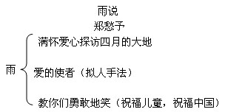
、板书设计 2

雨说
郑愁予

雨——  爱的使者 |  | 在白云的襁褓中笑着长大 |  | 祝福儿童  祝福祖国
雨——  爱的使者 |  | 满怀爱心探访四月大地 |  | 祝福儿童  祝福祖国

板书设计3
雨说
郑愁予
爱的使者 春雨 → 孩子们 勇敢乐观地面对生活
温暖 春天
亲切 希望
勇敢 笑声
无私 甜蜜

